第二篇 结构化文档篇

第2章 Markdown：结构化文档写作

学习目标
知识目标
- 了解Markdown的起源、设计哲学与应用生态
- 掌握Markdown的全部基础语法与常用扩展语法
- 理解Markdown与生成式AI协作的基本方式
- 了解LaTeX数学公式在Markdown中的使用方法
技能目标
- 能用Markdown独立撰写格式规范的专业文档
- 能在代码编辑器中配置并使用Markdown预览功能
- 能用结构化提示词指令让AI生成高质量Markdown文档
- 能将Markdown文档导出为PDF、Word等常用格式
素养目标
- 建立”内容与样式分离”的写作思维习惯
- 培养用结构化方式组织和表达信息的能力
- 养成规范使用标记语言的职业写作习惯

章节导图
本章内容涵盖Markdown的概述、基础语法、扩展语法、生态工具和AI协作五个部分，各部分的内容构成与逻辑关系见图2-1。
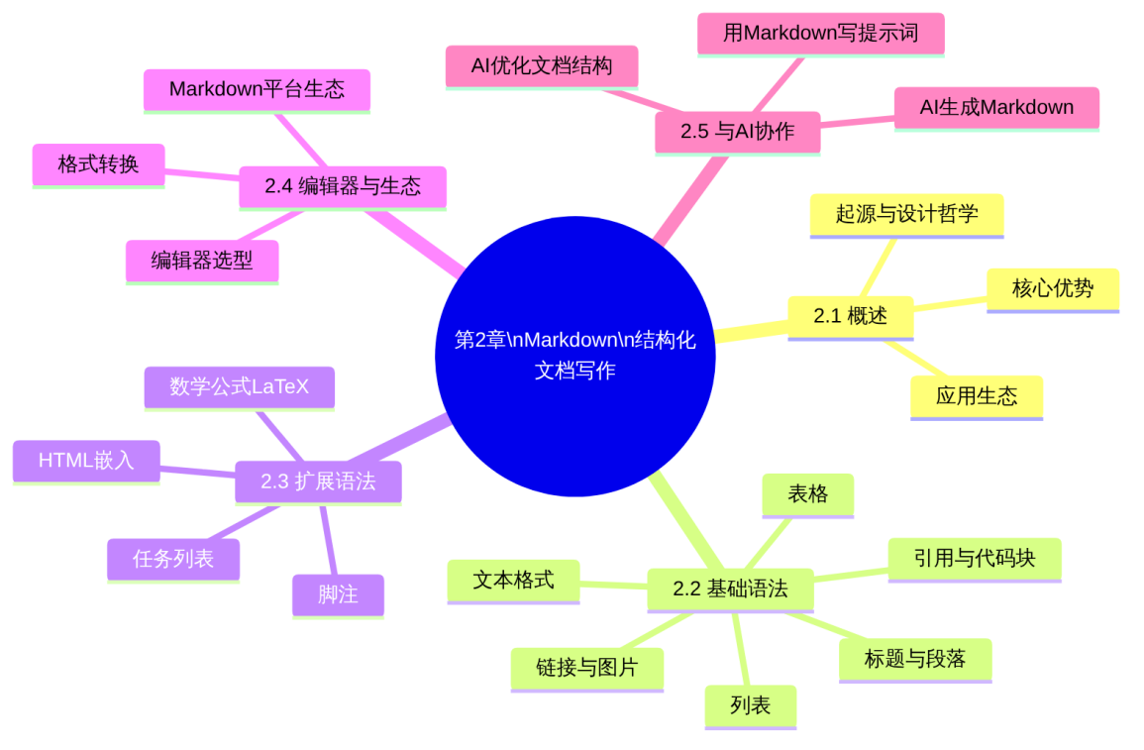
图2-1 第2章章节导图

2.1 Markdown概述

2.1.1 Markdown的起源与设计哲学
Markdown由美国程序员John Gruber与Aaron Swartz于2004年共同设计，最初的目标非常简单：创造一种可以”直接阅读”的纯文本标记语言，让人们可以用易读易写的纯文本格式撰写文档，并能转换成有效的HTML页面。
“Markdown”这个名字本身就传达了设计哲学——相对于HTML（HyperText Markup Language，超文本标记语言）的”Markup（标记）“，Markdown就是”往下缩减”的简化标记，去掉繁复的标签，只保留最核心的结构表达能力。
Markdown语法设计遵循一个核心原则：标记符号必须直观，即使不渲染，纯文本本身也应该是可读的。 例如，用#标记标题，用**包裹表示加粗，用-表示列表项，这些符号本身就能让人”猜到”它们的含义，不需要任何专业知识。
将同样的内容分别用HTML和Markdown来表达，对比见表2-1。
表2-1 HTML与Markdown的语法表达对比
内容 | HTML写法 | Markdown写法
一级标题 | <h1>财务分析报告</h1> | # 财务分析报告
加粗文字 | <strong>重要</strong> | **重要**
无序列表项 | <ul><li>收入分析</li></ul> | - 收入分析
超链接 | <a href="url">点击</a> | [点击](url)
段落 | <p>这是一段文字。</p> | 这是一段文字。
从表2-1可以直观看出，Markdown写法不仅更简洁，而且即使没有任何渲染，纯文本本身也完全可读——这正是Markdown”人类友好”的核心体现。

2.1.2 Markdown的核心优势
Markdown之所以在AI时代获得广泛应用，源于其五大核心优势，这五大优势与对应场景的关系见图2-2。
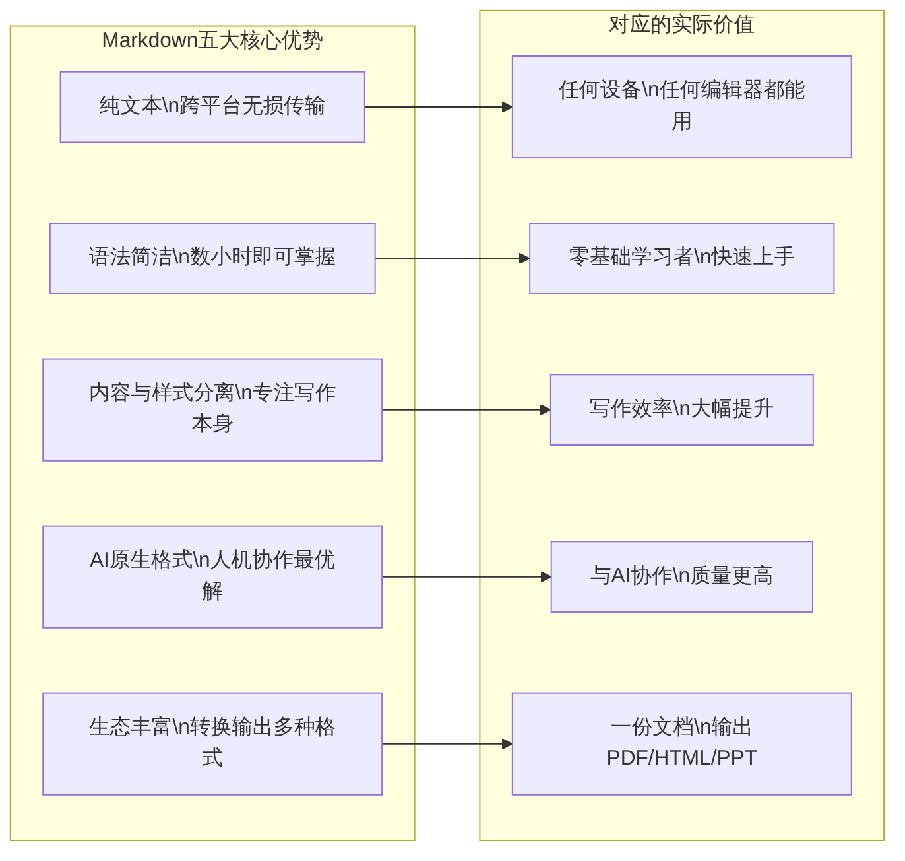
图2-2 Markdown五大核心优势与对应价值
优势一：纯文本格式，跨平台无损传输
Markdown文件本质上是纯文本文件（.md格式），任何操作系统（Windows/macOS/Linux）、任何编辑器（包括最简单的记事本）都可以打开和编辑，不存在版本不兼容或格式错乱的问题。
优势二：语法简洁，极低学习成本
Markdown的全部核心语法只有不到20条规则，一个完全没有技术背景的人，通常在一到两个小时内就能掌握日常写作所需的全部语法。相比之下，掌握Word的全部高级功能可能需要数年。
优势三：内容与样式彻底分离
在Markdown中，写作者只需关注内容的逻辑结构（这是标题、这是列表、这是表格），而无需关注任何视觉样式（字体大小、颜色、行距）——这些交给渲染工具自动处理。这种”分离”让写作者可以100%专注于内容创作本身。
优势四：AI协作的”母语”
生成式AI大模型在预训练过程中接触了海量的Markdown格式文本，因此Markdown是AI最擅长生成和处理的文档格式。当要求AI生成报告、文档、方案时，指定Markdown格式往往能获得结构最清晰、质量最稳定的输出。
优势五：生态丰富，一份文档多种输出
Markdown文档可以方便地转换为HTML、PDF、Word、演示文稿等多种格式，实现”一次写作，多端发布”。

2.1.3 Markdown的应用生态
经过二十年的发展，Markdown已经形成了极为广泛的应用生态，渗透到内容创作、技术文档、知识管理、AI协作等众多领域。Markdown的主要应用场景见表2-2。
表2-2 Markdown的主要应用场景
应用领域 | 具体场景 | 代表平台/工具
技术文档 | 软件说明书、API文档、项目README | GitHub、GitLab
知识管理 | 个人知识库、笔记系统、团队Wiki | Obsidian、语雀、Notion
内容创作 | 博客写作、技术文章、学术写作 | 简书、掘金、CSDN
协作办公 | 工作报告、会议纪要、项目文档 | 飞书文档、语雀、钉钉文档
AI协作 | 提示词编写、AI输出格式指定 | 所有主流大模型平台
演示文稿 | Markdown驱动的幻灯片制作 | Marp、reveal.js
数据科学 | Jupyter Notebook中的文档说明 | Jupyter、Colab
对于财经商贸专业的学生而言，Markdown在工作汇报撰写、财务分析报告、业务流程说明、项目方案文档、AI提示词编写等场景中均有直接的实用价值。

2.2 Markdown基础语法

2.2.1 标题语法
Markdown使用#符号来标记标题，#的数量对应标题的层级，支持六级标题。标题语法规则见表2-3。
表2-3 Markdown标题语法规则
语法 | 渲染效果 | 说明
# 一级标题 | 一级标题（最大） | 一个#，后跟一个空格
## 二级标题 | 二级标题 | 两个#，后跟一个空格
### 三级标题 | 三级标题 | 三个#，后跟一个空格
#### 四级标题 | 四级标题 | 四个#，后跟一个空格
##### 五级标题 | 五级标题 | 五个#，后跟一个空格
###### 六级标题 | 六级标题（最小） | 六个#，后跟一个空格
语法示例：
# 第一章 生成式AI与结构化表达概述
## 1.1 从Office到生成式AI
### 1.1.1 办公软件的三个发展阶段
在代码编辑器中输入以上内容并打开Markdown预览，可以看到三级不同大小的标题层级效果。
⚠️ 注意事项
#符号与标题文字之间必须有一个空格，否则不会被识别为标题。#财务报告是错误的，# 财务报告才是正确的。
标题层级的使用规范：
标题层级不仅是视觉上的大小区分，更代表内容的逻辑层次。在实际写作中，建议遵循以下原则：一级标题用于文档总标题（每篇文档通常只有一个）；二级标题用于主要章节；三级标题用于小节；四级及以下标题按需使用，不宜层级过深。标题层级与文档结构的对应关系见图2-3。
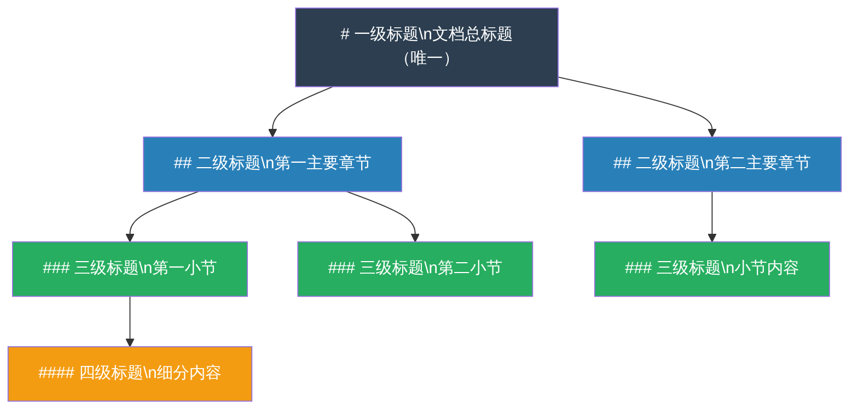
图2-3 Markdown标题层级与文档结构对应关系

2.2.2 段落与换行
段落是Markdown中最基础的内容单位。在Markdown中，普通文字直接输入即为段落，两个段落之间需要空一行来分隔。
这是第一个段落，包含一些文字内容。
这行文字虽然换行了，但由于没有空行，仍属于第一个段落。
这是第二个段落，与第一个段落之间有一个空行作为分隔。
⚠️ 常见误区
在Markdown中，单纯按下回车键（换行）并不会产生新段落，也不会在渲染后产生视觉上的换行。要创建新段落，必须在两段文字之间留一个空行。如果需要在段落内部强制换行，可以在行尾添加两个空格后再按回车。

2.2.3 文本格式
Markdown提供了多种文本格式标记，用于强调文档中的关键信息。常用文本格式语法见表2-4。
表2-4 Markdown常用文本格式语法
格式类型 | 语法 | 渲染效果 | 使用场景
加粗 | **文字** 或 __文字__ | 文字 | 强调关键词、数据、结论
斜体 | *文字* 或 _文字_ | 文字 | 书名、术语、轻度强调
删除线 | ~~文字~~ | 文字 | 标注已作废或需修正的内容
行内代码 | `文字` | 文字 | 标注代码片段、文件名、命令
加粗+斜体 | ***文字*** | 文字 | 最高级别强调
综合示例：
本月**净利润**达到85万元，环比增长 **22%**，
财务总监对此结果表示*满意*。
注意：~~原预测值为80万元~~（已修正为85万元）。
请使用命令 `python report.py` 生成报告文件。
在代码编辑器中输入以上内容并预览，可以看到不同格式标记的渲染效果。

2.2.4 列表
Markdown支持三种类型的列表：无序列表、有序列表和任务列表。三种列表的语法与使用场景见表2-5。
表2-5 Markdown三种列表类型对比
列表类型 | 语法标记 | 渲染效果 | 适用场景
无序列表 | -、*或+ | 带圆点的列表项 | 并列的条目，无顺序要求
有序列表 | 1.、2.、3. | 带数字的列表项 | 有顺序或步骤的内容
任务列表 | - [ ]（未完成）- [x]（已完成） | 带复选框的列表项 | 待办事项、检查清单
无序列表示例：
本月主要工作成果：
- 完成年度财务报告初稿
- 参与预算编制会议
- 完成应收账款催收工作
- 联系逾期客户12家
- 回款金额35万元
无序列表支持嵌套，嵌套时需要在子列表前添加2个空格的缩进，嵌套的层级关系见图2-4。
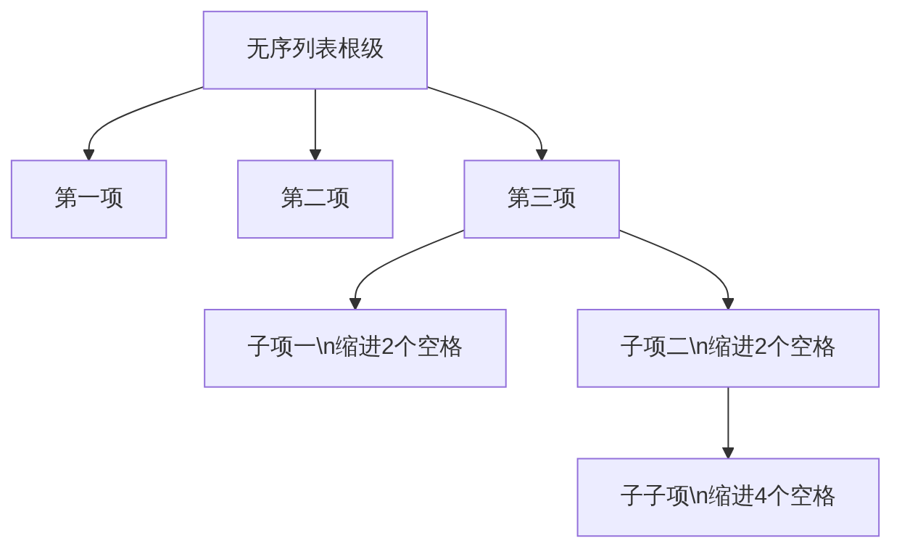
图2-4 Markdown无序列表嵌套层级结构
有序列表示例：
费用报销操作步骤：
1. 登录费用管理系统
2. 点击"新建报销单"
3. 填写报销金额与事由
4. 上传发票扫描件
5. 提交审批流程
💡 小技巧
有序列表中，Markdown只关心第一个数字是几，后续数字不影响渲染结果。即使全部写成1.，渲染后也会自动显示为1、2、3……因此在添加或删除列表项时，不需要手动重新编号。
任务列表示例：
本周工作清单：
- [x] 提交上月财务报表
- [x] 参加部门例会
- [ ] 完成季度预算编制
- [ ] 跟进应收账款催收
- [ ] 整理固定资产台账
任务列表中，- [x]表示已完成项，- [ ]（方括号内有一个空格）表示未完成项，渲染后会显示为带勾选状态的复选框。

2.2.5 表格
Markdown表格使用竖线|分隔列，使用连字符-分隔表头与表体。Markdown表格语法的基本构成见图2-5。
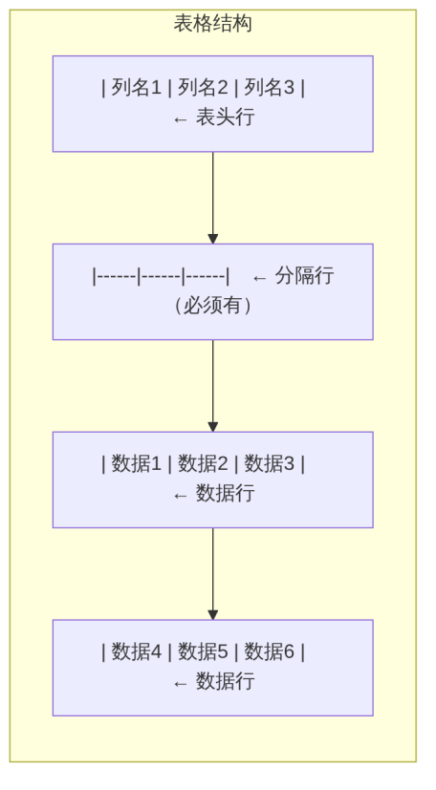
图2-5 Markdown表格基本语法构成
基础表格示例：
| 项目 | 本月数据 | 上月数据 | 环比变动 |
|------|---------|---------|---------|
| 营业收入 | 380万元 | 331万元 | +14.8% |
| 营业成本 | 295万元 | 297万元 | -0.7% |
| 净利润 | 85万元 | 70万元 | +21.4% |
在代码编辑器中输入以上内容并预览，可以看到渲染为格式规范的财务数据表格。
表格列对齐：
通过在分隔行的连字符前后添加冒号:，可以控制列的对齐方式。三种对齐方式的语法规则见表2-6。
表2-6 Markdown表格列对齐语法
对齐方式 | 分隔行语法 | 适用场景
左对齐（默认） | | :----- | | 文字内容列
居中对齐 | | :----: | | 标题、状态、类别列
右对齐 | | -----: | | 数字、金额、百分比列
带对齐的表格示例：
| 部门 | 预算金额 | 实际支出 | 执行率 |
|:-----|-------:|-------:|:------:|
| 财务部 | 50,000元 | 48,500元 | 97.0% |
| 市场部 | 80,000元 | 75,200元 | 94.0% |
| 运营部 | 60,000元 | 63,800元 | 106.3% |
⚠️ 注意事项
Markdown表格不支持合并单元格。如果需要合并单元格的复杂表格，可以嵌入HTML代码实现，具体方法将在2.3.4节介绍。

2.2.6 引用
引用（Blockquote）使用>符号标记，常用于引用他人的话、标注重要说明、突出显示注意事项等场景。引用的语法与常见用途见表2-7。
表2-7 Markdown引用语法与常见用途
用途 | 语法示例 | 渲染效果描述
引用外部文字 | > 引用的内容 | 左侧有竖线，内容缩进显示
多段引用 | 每段前都加> | 连续的缩进块
嵌套引用 | >> 嵌套引用内容 | 双重缩进显示
注意事项标注 | > ⚠️ 注意：内容 | 加图标强调
引用示例：
关于数字化转型的定义，业界普遍认可如下表述：
> 数字化转型是指利用数字技术对企业业务进行全面改造，
> 以实现商业模式的创新和组织效率的提升。
对此，企业管理层的态度是：
> 我们必须拥抱变化。
>> 同时，我们也要管控风险。

2.2.7 代码块
Markdown支持两种代码标记方式：行内代码和代码块，两者的语法与使用场景见表2-8。
表2-8 Markdown代码标记方式对比
类型 | 语法 | 使用场景
行内代码 | `代码内容` | 在段落中标注简短的命令、变量名、文件名
代码块 | 三个反引号包裹 | 多行代码、配置文件、JSON数据等完整代码段
代码块的语法格式：
```语言名称
代码内容
```
在开始的三个反引号后指定语言名称，编辑器会根据语言类型自动进行语法高亮显示。常用语言标识见表2-9。
表2-9 代码块常用语言标识
语言/格式 | 标识符 | 本书主要用途
Markdown | markdown | 展示Markdown语法示例
JSON | json | 展示JSON数据结构
YAML | yaml | 展示YAML配置文件
HTML | html | 展示HTML代码片段
CSS | css | 展示CSS样式代码
JavaScript | javascript 或 js | 展示ECharts等JS配置
纯文本 | text 或不填 | 不需要语法高亮的普通文本
代码块示例：
以下是一段JSON格式的财务数据：
```json
{
"company": "XX贸易有限公司",
"period": "2024-10",
"revenue": 3800000,
"cost": 2950000,
"profit": 850000
}
```
在代码编辑器中输入以上内容，预览时JSON代码会显示语法高亮效果。

2.2.8 链接与图片
链接语法：
Markdown链接由两部分构成：方括号内的显示文字和圆括号内的URL地址，基本格式为[显示文字](URL地址)。
访问[ECharts官方网站](https://echarts.apache.org)了解更多图表类型。
也可以使用引用式链接，将URL统一管理在文档末尾：
访问[ECharts官方网站][echarts]了解更多图表类型。
[echarts]: https://echarts.apache.org
图片语法：
图片语法与链接类似，只需在最前面添加一个!感叹号，格式为![替代文字](5dfd8567-1e20-48ee-83a9-af53c422890f_input.processed.image-size.yaml-fixed_assets/missing_581880d7fffe0e6b.png) *（图片不可用：图片路径（MISSING_RELATIVE_FILE））*。替代文字会在图片无法加载时显示，也对视觉障碍用户的屏幕阅读器有重要作用。
![企业标志](5dfd8567-1e20-48ee-83a9-af53c422890f_input.processed.image-size.yaml-fixed_assets/missing_706ff17a872243dc.png) *（图片不可用：images/logo.png（MISSING_RELATIVE_FILE））*
![月度收入趋势图](5dfd8567-1e20-48ee-83a9-af53c422890f_input.processed.image-size.yaml-fixed_assets/missing_0822b201cbf486b0.png) *（图片不可用：images/revenue_chart.png（MISSING_RELATIVE_FILE））*
链接和图片的语法对比见图2-6。
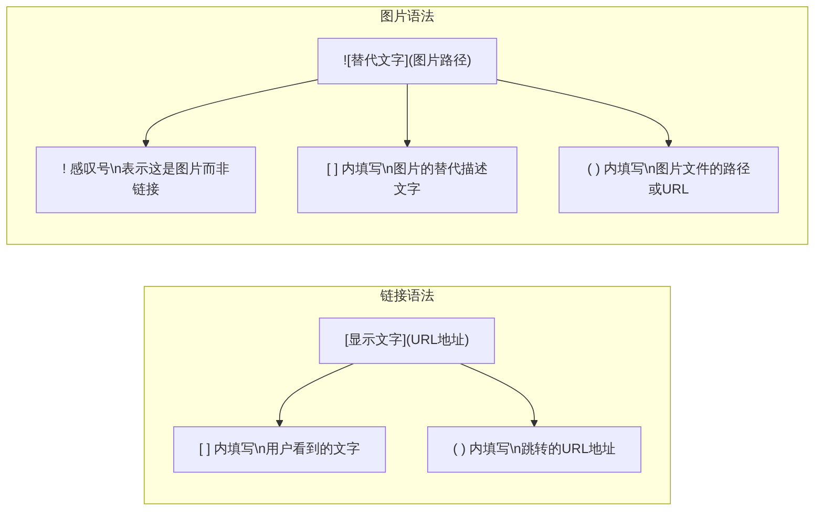
图2-6 Markdown链接与图片语法对比

2.2.9 分隔线
在Markdown中，使用三个或更多的连字符---、星号***或下划线___单独一行，可以生成水平分隔线，常用于文档中不同主题模块之间的视觉分隔。
## 第一部分内容
这里是第一部分的正文内容。
***
## 第二部分内容
这里是第二部分的正文内容。

2.3 Markdown扩展语法

2.3.1 脚注
脚注用于为文档中的某个词语或内容添加注释说明，而不影响正文的阅读流畅性。脚注由两部分组成：正文中的脚注标记和文档末尾的脚注内容，两者的对应关系见图2-7。
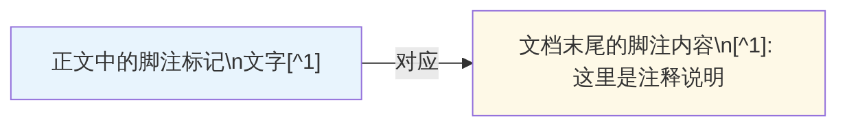
图2-7 Markdown脚注语法结构
脚注示例：
本报告中的所有财务数据均经过审计[^1]，
货币单位为人民币元[^2]。
[^1]: 审计由××会计师事务所完成，审计报告编号：XXXX-2024-001。
[^2]: 如涉及外币折算，汇率采用报告期末中国人民银行公布的基准汇率。

2.3.2 定义列表与缩写
部分Markdown扩展语法（如Markdown Extra）支持定义列表，适合编写术语词汇表：
资产负债表
: 反映企业在某一特定日期（通常为各会计期末）
财务状况的报表。
利润表
: 反映企业在一定会计期间经营成果的报表，
也称为损益表。

2.3.3 LaTeX数学公式
Markdown支持嵌入LaTeX格式的数学公式，这对于财经专业的学生在撰写涉及计算公式的文档时非常实用。LaTeX公式分为行内公式和块级公式两种形式，两者的语法与适用场景见表2-10。
表2-10 LaTeX公式两种形式对比
类型 | 语法格式 | 渲染位置 | 适用场景
行内公式 | $公式内容$ | 嵌入段落文字中 | 在正文中提及简短公式
块级公式 | $$公式内容$$ | 独立成行，居中显示 | 展示完整、复杂的计算公式
常用LaTeX公式语法
财经专业常见计算公式中涉及的LaTeX符号见表2-11。
表2-11 财经专业常用LaTeX公式符号
数学表达 | LaTeX语法 | 渲染效果说明
分数 | \frac{分子}{分母} | 上下排列的分式
上标（幂次） | x^{n} | x的n次方
下标 | x_{i} | x的i下标
求和符号 | \sum_{i=1}^{n} | 从i=1到n的求和
乘号 | \times | ×符号
约等于 | \approx | ≈符号
希腊字母α | \alpha | α
希腊字母β | \beta | β
财经公式示例：
复利终值公式为 $FV = PV \times (1+r)^n$，
其中 $PV$ 为现值，$r$ 为利率，$n$ 为期数。
资产负债率的计算公式如下：
$$
\text{资产负债率} = \frac{\text{负债总额}}{\text{资产总额}} \times 100\%
$$
净资产收益率（ROE）的杜邦分解公式为：
$$
ROE = \frac{\text{净利润}}{\text{净资产}}
= \frac{\text{净利润}}{\text{销售收入}}
\times \frac{\text{销售收入}}{\text{总资产}}
\times \frac{\text{总资产}}{\text{净资产}}
$$
在支持LaTeX的Markdown编辑器中，上述公式会渲染为标准的数学排版格式。
💡 说明
并非所有Markdown编辑器都支持LaTeX公式渲染。VS Code需要安装Markdown Preview Enhanced插件才能预览LaTeX公式；Trae内置支持部分LaTeX语法；网页端的飞书文档、语雀等平台也支持LaTeX公式。读者可根据所用工具确认是否支持此功能。

2.3.4 在Markdown中嵌入HTML
Markdown的一个重要特性是：Markdown文件中可以直接嵌入HTML代码，HTML代码会被原样渲染，这使得Markdown可以实现原生语法无法完成的复杂排版需求。
最常见的用途是实现合并单元格的复杂表格：
以下是一张含有合并单元格的财务报表结构：
<table>
<thead>
<tr>
<th rowspan="2">项目</th>
<th colspan="2">本期</th>
<th colspan="2">上期</th>
</tr>
<tr>
<th>金额（元）</th>
<th>占比</th>
<th>金额（元）</th>
<th>占比</th>
</tr>
</thead>
<tbody>
<tr>
<td>营业收入</td>
<td>3,800,000</td>
<td>100%</td>
<td>3,310,000</td>
<td>100%</td>
</tr>
<tr>
<td>营业成本</td>
<td>2,950,000</td>
<td>77.6%</td>
<td>2,970,000</td>
<td>89.7%</td>
</tr>
</tbody>
</table>
⚠️ 注意事项
在Markdown中嵌入HTML时，HTML代码块与前后的Markdown内容之间需要空一行，否则可能无法正确渲染。

2.4 Markdown编辑器与生态工具

2.4.1 编辑器功能要求
不同的Markdown编辑器在功能上存在一定差异，在选择编辑器时，可以参考以下几个核心功能维度：实时预览是否支持、是否支持Mermaid图表渲染、是否支持LaTeX公式、导出格式是否丰富。主流Markdown编辑工具的功能对比见表2-12。
表2-12 主流Markdown编辑工具功能对比
工具 | 实时预览 | Mermaid支持 | LaTeX支持 | 导出格式 | 是否需要安装
VS Code（+插件） | ✅ | ✅ | ✅ | PDF/HTML等 | 需要安装
Trae | ✅ | ✅ | 部分支持 | PDF/HTML等 | 需要安装
Typora | ✅所见即所得 | ✅ | ✅ | PDF/Word/HTML | 需要安装（收费）
StackEdit | ✅ | ✅ | ✅ | PDF/HTML/Word | 浏览器直接访问
飞书文档 | ✅ | ✅ | ✅ | PDF/Word | 浏览器/APP
语雀 | ✅ | ✅ | ✅ | PDF/Word | 浏览器/APP
Obsidian | ✅ | ✅ | ✅ | PDF | 需要安装（免费）
选择建议：如果已经安装了代码编辑器（VS Code或Trae），直接在代码编辑器中编写Markdown即可，无需额外安装工具；如果希望所见即所得的写作体验，可以选择Typora或飞书文档；如果不想安装任何工具，StackEdit是最便捷的在线选择。

2.4.2 Markdown文档的格式转换
Markdown文档可以转换为多种常见格式，实现”一次写作，多端输出”。Markdown的主要格式转换路径见图2-8。
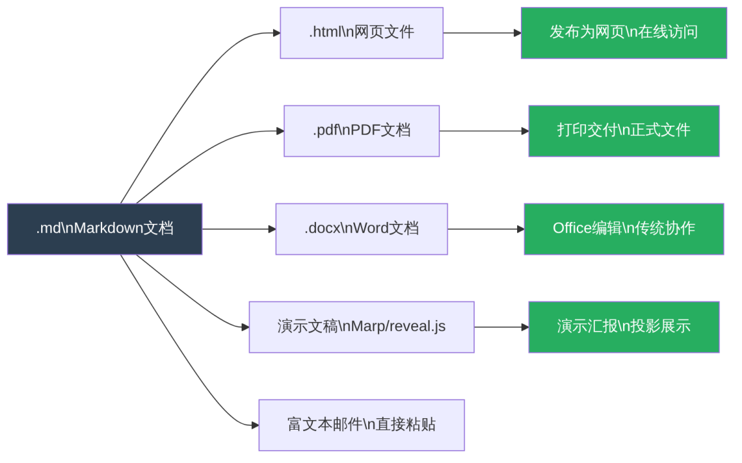
图2-8 Markdown文档主要格式转换路径
导出为PDF：
大多数Markdown编辑器都提供”导出为PDF”功能。在VS Code中，安装Markdown Preview Enhanced插件后，可以在预览窗口中右键选择”Export to PDF”；在Typora中，可以通过”文件→导出→PDF”完成导出；在飞书文档等在线平台中，通常也有内置的PDF导出功能。
导出为Word：
Pandoc是目前最强大的文档格式转换工具，支持Markdown到Word（.docx）的高质量转换，同时保留标题层级、表格、图片等格式信息。Pandoc可从官网免费下载安装，在命令行中执行以下命令即可完成转换：
pandoc 输入文件.md -o 输出文件.docx
Marp演示文稿：
Marp是一个将Markdown转换为演示文稿的工具，支持在VS Code和Trae中通过插件使用。Marp的核心语法见图2-9。
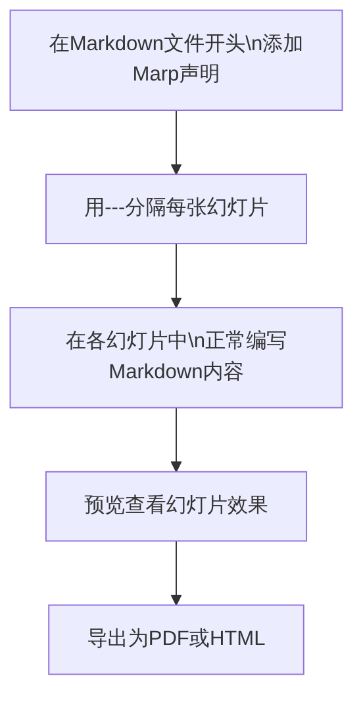
图2-9 Marp演示文稿制作流程
Marp基础示例：
***
marp: true
theme: default
paginate: true
***
# 月度财务分析报告
财务部 2024年10月
***
## 本月核心数据
| 指标 | 数值 | 环比 |
|------|------|------|
| 营业收入 | 380万元 | +14.8% |
| 净利润 | 85万元 | +21.4% |
***
## 主要结论
- 收入增长主要来自新产品线
- 成本控制效果良好
- 应收账款需重点跟进
在代码编辑器中安装Marp插件后，输入以上内容，打开预览即可看到幻灯片效果。

2.4.3 Markdown在协作办公平台的应用
主流协作办公平台（飞书、钉钉、语雀、Notion等）均原生支持Markdown语法，这意味着在这些平台上撰写文档时，可以直接使用Markdown语法进行快速排版，无需鼠标点击格式按钮。
各平台的Markdown支持情况与功能特点见表2-13。
表2-13 主流协作平台Markdown支持情况
平台 | Markdown支持方式 | 特色功能 | 是否免费
飞书文档 | 原生支持，输入即渲染 | 支持Mermaid、数学公式、多人协作 | 免费版够用
语雀 | 原生支持 | 支持Mermaid、LaTeX，内容管理功能强 | 免费版有限额
钉钉文档 | 部分支持 | 与钉钉工作流深度集成 | 免费
Notion | 原生支持 | 数据库与文档融合，功能强大 | 免费版有限额
GitHub | 原生支持（GFM扩展） | 代码与文档一体，版本管理完善 | 免费

2.5 Markdown与生成式AI协作

2.5.1 AI生成Markdown文档
生成式AI是目前生成Markdown文档最高效的辅助工具。只需向AI助手提交结构化提示词，AI便能根据要求生成格式规范的Markdown文档。AI生成Markdown文档的工作流程见图2-10。
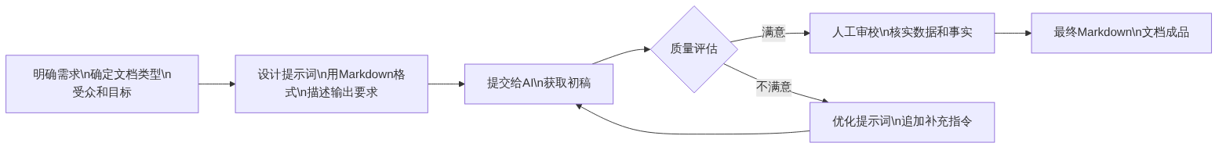
图2-10 AI生成Markdown文档工作流程
示例：让AI生成月度财务分析报告
向AI助手提交以下结构化提示词：
## 角色
你是一名专业的企业财务分析师，擅长撰写清晰规范的财务报告。
## 任务
请生成一份月度财务分析报告的Markdown格式文档。
## 数据
- 报告主体：XX贸易有限公司
- 报告月份：2024年10月
- 营业收入：380万元（环比+14.8%）
- 营业成本：295万元（环比-0.7%）
- 净利润：85万元（环比+21.4%）
- 应收账款：60万元（其中逾期20万元）
- 增长主因：新产品线销售额提升，华东区域表现突出
## 文档结构要求
请包含以下章节：
1. 摘要（3行以内的核心结论）
2. 收入分析（含数据表格）
3. 成本分析（含数据表格）
4. 利润分析（含数据表格）
5. 风险提示（重点标注应收账款问题）
6. 下月工作重点（任务列表格式）
## 格式要求
- 使用标准Markdown语法
- 数字类数据用表格呈现
- 关键数据用加粗标注
- 语气专业、简洁
- 总字数500字左右
AI将根据以上提示词生成一份完整的Markdown格式财务报告。获得初稿后，需要对AI输出内容进行人工审校，重点核查数字的准确性、逻辑的连贯性以及专业术语的规范性。

2.5.2 用Markdown格式编写结构化提示词
在向AI提交复杂任务时，提示词本身也应该采用Markdown格式来组织，这样可以让AI更准确地理解每个部分的含义和权重。用Markdown格式组织提示词的结构模板见图2-11。
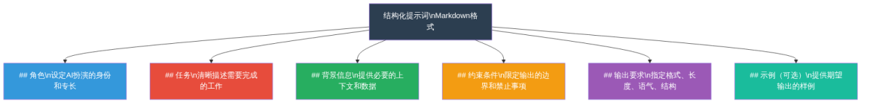
图2-11 结构化提示词的Markdown格式模板
提示词各组成部分的功能与编写要点见表2-14。
表2-14 结构化提示词各组成部分说明
组成部分 | 功能 | 编写要点 | 是否必须
角色 | 设定AI的身份与专长 | 越具体越好，如”有10年经验的企业财务总监” | 推荐
任务 | 明确需要完成的工作 | 用动词开头，如”请生成……““请分析……” | 必须
背景信息 | 提供上下文与数据 | 以列表形式罗列，数字要精确 | 推荐
约束条件 | 限定输出边界 | 说明不要做什么，如”不要使用专业术语” | 可选
输出要求 | 指定格式与风格 | 明确格式（Markdown/JSON等）、长度、语气 | 必须
示例 | 提供期望的样例 | 对复杂任务效果显著 | 可选

2.5.3 AI辅助优化文档结构
除了生成全新文档，AI还可以对已有的文档进行结构优化。以下是几种典型的AI辅助文档优化场景：
场景一：将非结构化文字转化为Markdown文档
向AI提交以下类型的提示词：
## 任务
请将以下非结构化的工作汇报改写为规范的Markdown格式文档。
## 要求
- 自动识别并提取主要主题，用二级标题组织
- 将数字数据整理为表格
- 将工作条目整理为有序列表
- 用加粗标注关键数据和结论
- 保留原文的全部信息，不添加任何未在原文出现的内容
## 原始文本
[在此粘贴需要结构化改写的文字]
场景二：为已有文档添加缺失的结构元素
## 任务
请检查以下Markdown文档，并完成以下优化：
1. 为文档添加一个摘要章节（位于第一个二级标题之前）
2. 将所有出现的数字数据整理为Markdown表格
3. 在文档末尾添加"总结与建议"章节
## 文档内容
[在此粘贴需要优化的Markdown文档]
场景三：批量生成标准化文档
当需要批量生成格式相同、数据不同的文档时（如多个部门的月报），可以先让AI生成一个模板，然后逐个填入数据。这种”模板+数据填充”的工作流可以显著提升文档生产效率，其流程见图2-12。
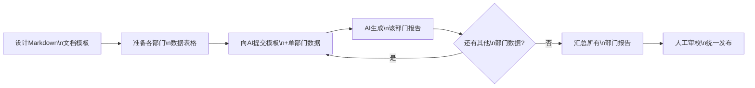
图2-12 AI批量生成标准化Markdown文档流程

本章小结
本章系统讲解了Markdown语法的全部核心内容，从基础语法到扩展语法，从编辑器选型到AI协作，构成了完整的Markdown文档写作技能体系。本章知识点的完整结构见图2-13。
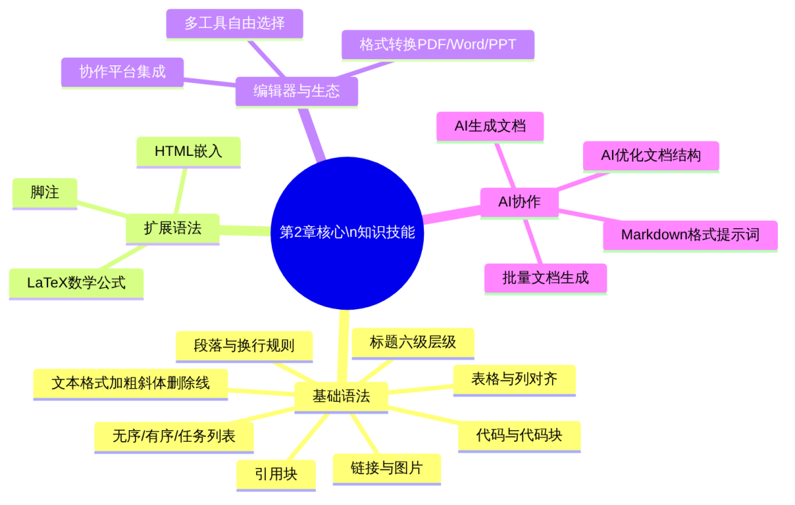
图2-13 第2章核心知识技能体系
本章要点回顾：
- Markdown的本质： 一种以纯文本为载体、以简洁标记符号表达内容结构的轻量级文档格式。其核心设计哲学是”内容与样式分离”，以及”即使不渲染，纯文本本身也应该是可读的”（见表2-1）。
- 标题与列表： 标题用#符号标记（见表2-3、图2-3），列表分为无序列表（-）、有序列表（1.）和任务列表（- [ ]）三种（见表2-5、图2-4），是文档结构化的最基础工具。
- 表格与引用： 表格用|和-构成（见图2-5），支持三种列对齐方式（见表2-6）；引用用>标记（见表2-7），常用于注意事项和重要说明的突出展示。
- 扩展语法： 脚注（见图2-7）、LaTeX数学公式（见表2-10、2-11）和HTML嵌入是Markdown满足专业写作需求的重要补充，财经专业学生应重点掌握LaTeX公式语法。
- 编辑器与格式转换： 不同编辑器功能有所差异（见表2-12），Markdown文档可方便地转换为PDF、Word、HTML、演示文稿等多种格式（见图2-8）。
- AI协作： Markdown是AI最擅长生成的文档格式（见图2-10）；用Markdown组织提示词可显著提升AI输出质量（见图2-11、表2-14）；AI可以批量生成标准化文档（见图2-12）。

思考与练习
思考题
- 结合本章内容，分析Markdown”内容与样式分离”的设计思想在实际写作中有哪些具体的好处？在哪些场景下，这种设计可能带来不便？
- 对比表2-12中不同Markdown编辑器的功能特点，结合你所在学校的实际条件，说明你选择哪款编辑器，以及选择理由。
- 观察你日常接收到的工作汇报、通知、方案等文档，分析它们的结构化程度，并说明如果用Markdown重新组织，可以在哪些方面获得改善。
判断题
- 在Markdown中，直接按下回车键就可以产生新的段落。（ ）
- Markdown表格可以通过原生语法实现单元格合并。（ ）
- 在代码块中，指定语言类型（如json、html）只影响语法高亮显示，不影响代码的实际功能。（ ）
- Markdown文件中不能包含任何HTML代码。（ ）
- 用Markdown格式编写提示词，能帮助AI更准确地理解不同部分指令的层级与关系。（ ）
填空题
- Markdown中，三级标题的语法格式为_，#号与标题文字之间需要_。
- Markdown中，加粗文字的语法格式为_；斜体文字的语法格式为_；删除线的语法格式为___。
- 表格列对齐中，左对齐的语法为_，居中对齐为_，右对齐为___。
- 块级LaTeX公式使用_符号包裹，行内LaTeX公式使用_符号包裹。
- Markdown任务列表中，已完成项的语法为_，未完成项的语法为_。
操作题
- 在代码编辑器中新建exercise2_1.md，用Markdown语法完整实现以下结构：一级标题（文档标题）、三个二级标题（分别包含至少一个三级标题）、每节至少一个列表或表格、文档末尾有一个任务清单。
- 用Markdown编写一段财务说明文字，要求包含：正文段落、加粗关键数据、一张含有右对齐数字列的财务数据表格、至少一处引用块、至少一处行内LaTeX公式。
- 设计一个结构化提示词（Markdown格式），要求AI生成一份”个人学期学习总结报告”，提示词中需包含角色、任务、背景信息、输出要求四个部分，提交给AI助手后记录输出结果。

本章实训

实训任务一：Markdown综合文档撰写
任务描述：
从以下两个主题中任选其一，独立完成一份完整的Markdown文档：
- 主题A： 我的专业技能提升计划
- 主题B： 某企业（可虚构）的月度运营简报
格式要求：
文档中必须包含表2-15所列的全部语法元素。
表2-15 实训一文档语法要素清单
序号 | 必须包含的语法元素 | 数量要求
1 | 多级标题（至少包含一、二、三级） | 各至少1处
2 | 有序列表 | 至少1处
3 | 无序列表（包含至少一层嵌套） | 至少1处
4 | 任务列表 | 至少1处
5 | 含对齐设置的数据表格 | 至少2张
6 | 引用块 | 至少1处
7 | 代码块（含语言标识） | 至少1处
8 | 加粗/斜体/删除线文本格式 | 各至少1处
9 | 脚注 | 至少1处
10 | LaTeX数学公式（行内或块级均可） | 至少1处
提交要求： 提交.md源文件和对应的PDF导出文件各一份。

实训任务二：AI辅助Markdown文档生成
任务描述：
完成一次完整的”AI生成Markdown文档”实验，记录全过程。
操作步骤：
第一步，设计一个完整的结构化提示词（Markdown格式，包含角色、任务、背景信息、约束条件、输出要求五个部分），主题自定，建议与所学专业相关。
第二步，将提示词提交给AI助手，记录AI的第一次输出结果。
第三步，对AI输出进行评估，找出不满意的地方，修改提示词后再次提交，记录第二次输出结果。
第四步，对比两次输出的差异，并对最终输出进行人工审校，标注AI输出中存在的问题（如果有）。
提交要求： 提交一份task2_record.md文件，包含：初始提示词、第一次AI输出、优化后提示词、第二次AI输出、两次对比分析、人工审校标注。

实训评分标准
本章实训两个任务的综合评分标准见表2-16。
表2-16 本章实训综合评分标准
评分项目 | 分值 | 评分要点
任务一：语法完整性 | 25分 | 表2-15中10类语法要素全部出现
任务一：内容质量 | 20分 | 内容结构清晰，逻辑合理，信息完整
任务一：格式规范性 | 15分 | 语法无错误，标题层级合理，表格对齐正确
任务二：提示词质量 | 20分 | 包含五个必要部分，描述具体清晰
任务二：优化对比分析 | 15分 | 能清晰说明两次输出的差异与改进原因
提交规范 | 5分 | 文件命名规范，按时提交，格式正确
合计 | 100分

